**O COTIDIANO ME INTERESSA**

Isabela Pereira Vique (PROPED/UERJ)

**Resumo**

Esse texto é um desdobramento da pesquisa de doutorado intitulada: “Frida vai à escola: Instagramando as questões de gênero com docentes”, que está em andamento. Apresentando como proposta pensar a produção e circulação de audiovisualidades, com objetivo de literaturizar a ciência, como exposto por Alves (2008) e ainda, audiovisualizar a ciência, como (re)pensado por Reis (2018). Tomando os conteúdos veiculados na página, da qual a autora desse texto é criadora e produtora, como dispositivos de *ensinoaprendizagem* (Soares, 2016), que podem levantar discussões sobre as temáticas de gênero e educação. A partir desses dispositivos, em forma de posts, busca-se com as docentes que com eles interagem, táticas (Certeau, 1994) para desconstruir práticas consideradas sexistas nos/dos cotidianos escolares, criando juntas, novas perspectivas e forjando *entrelugares* em meio ao encontro de diferenças(Bhabha, 2011).

Palavras-chave: Docência. Audiovisualidades. Redes sociais. Cotidianos.

**Introdução**

*Falam tanto numa nova era*

*Quase esquecem do eterno “é”.*

*Só você poder me ouvir agora*

*Já significa que dá pé*

*Gilberto Gil (1977)*

Eu costumo dizer que se preocupar com a sociedade do futuro é extremamente legítimo. É aquela velha premissa: a história se faz no presente e o que produzimos hoje influenciará no que viveremos futuramente. Porém, os que vivemos hoje, também constituem o hoje. Por isso, eu bato na tecla que combater a Educação Sexista nos cotidianos escolares, além de projetar uma sociedade mais justa, possibilita interações mais livres de estereótipos no dia a dia da escola. Quando dizemos, por exemplo, que as meninas podem brincar de carrinho com a intenção de que as mulheres também possam dirigir suas vidas, também possibilitamos que as meninas, naquele momento, tenham aquela experiência. As infâncias não são um vir a ser, são a condição da experiência (KOHAN, 2004)

O “eterno é” descrito por Gilberto Gil (1977) nos lembra sobre como o que acontece aqui e agora nos nossos cotidianos, vão produzindo a nossa subjetividade de maneira complexa e fluída. No *dentrofora*[1] dos espaços que ocupamos há vida pulsante, onde “as redes que formamos e que nos formam” (ANDRADE; CALDAS e ALVES, 2019, p.18) “dão pé”.

Pensando nesta vida que pulsa em diferentes espaçostempos de criação. A autora desse texto criou a página no instagram [2]@fridavaiaescola, ao qual questiona com as professoras que seguem e interagem com a página, como se dão suas práticas e como elas lidam em seus cotidianos com as questões de gênero, conhecendo suas histórias, dentro das mais variadas realidades, para pensarmos juntas formas de subversão às normas sexistas, hegemônicas e cisheteronormativas. Ao mesmo tempo em que são compartilhados projetos e rotas de fuga de sua própria criadora. Andrade, Caldas e Alves (2019, p.23) afirmam que em nossas vidas muitas coisas “[...] se resolvem na imensidão das incontáveis e incomensuráveis relações que os seres humanos estabelecem nas tantas redes educativas que formamos e que nos formam, permanentemente, nos cotidianos”.

Atualmente, a Frida vai à escola contém 2.697 (dois mil, seiscentas e noventa e sete) seguidores, dos quais 97% são mulheres e em sua maioria, professoras.

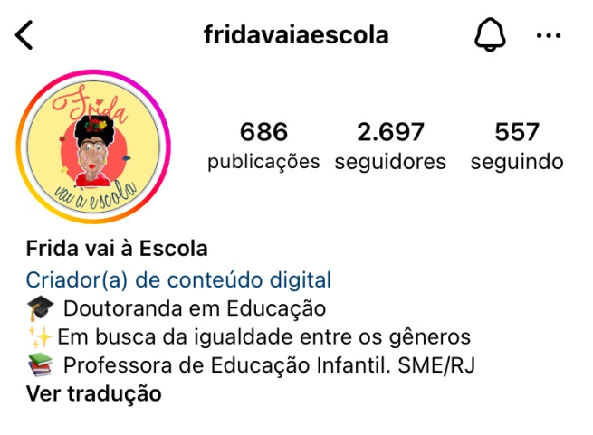

Imagem 1: Perfil da *Frida vai à escola* no Instagram.

A proposta, em diálogo com as pesquisas nos/dos/com os cotidianos, é intervir, na perspectiva de conhecer e analisar, buscando compreender e produzir problematizações com as praticantes, duvidando do que é tido como já sabido, criando tensões e colocando em xeque modos habituais de conhecer e agir.

Com isso, desejamos abrir *espaçostempos* para novos modos de significar e alargar as redes de saberes, fazeres e poderes, tecidas *dentrofora* de seus cotidianos escolares. Para isso, o caminho teórico-metodológico e epistemológico assumido nesta pesquisa sugere a mim me misturar nas tantas vidas e ressignificações presentes no coletivo, expondo também meus processos e caminhos cotidianos:

(...) se esse tipo de pesquisa pressupõe proximidade entre pesquisador e universo pesquisado e pretende romper com as hierarquizações derivadas das diferentes funções na pesquisa, ela deveria pressupor a interação entre ambos, ou seja, a pesquisa no/do cotidiano é feita entre parceiros, e, portanto, só *com* o cotidiano – seus sujeitos de ação, seus modos de existir e de se manifestar – podemos fazê-la. (OLIVEIRA, 2007, p. 13).

Muitas professoras que seguem a página da @fridavaiaescola relatam suas dificuldades em abordar temáticas de gênero nas instituições em que trabalham, ou ainda, em mudar algumas práticas em seus cotidianos, conforme nos narrou uma professora que trabalha com o Ensino Fundamental:

*- Quando eu vou fazer lembrancinhas para os meus alunos, a direção já entrega o material separado para a lembrancinha dos meninos e a das meninas, geralmente com cores azul e rosa, eu não tenho como fazer de outra forma.*

Outra professora, abordando e mesma problemática, nos disseram: “*os pais questionam quando os meninos chegam em casa e dizem que estavam sentados brincando com as meninas”.*

A partir dessas experiências, começamos a pensar em formas de subversão, de obedecer a uma ordem transgredindo-a, o que Certeau (1994) chama de *tática*. Certeau indica que práticas cotidianas, como ler, falar e habitar são modificadores táticos, que influenciam e modificam também as *estratégias*, outro conceito de Certeau (1994) que diz respeito às ações e discursos calculados e que operam como uma ordem.

**Tudo se atualiza indo além do já sabido.**

Um dos quadros mais famosos e bem aceitos na @fridavaiaescola é o “#fridaconselheira” [3]. Trata-se de um *mem*e onde a Frida Khalo dá conselhos com um tom irônico sobre diversas temáticas que relacionam questões de gênero, docências e infâncias. A partir desses diálogos é possível questionar práticas que produzem normativas, oprimindo minorias sociais.

Ao pensar nos memes como narrações das vivências cotidianas e como possibilidade de resistência criativa, problematizando e criticando as narrativas que engendram preconceitos e discriminações, poderíamos dizer que essas produções são do tipo das táticas (CERTEAU, 1994). Ou seja, são práticas tidas como a arte do fraco, criações que resistem e escapam às opressões. Microações que não podem ser controladas, operações de usuários que obtêm, dessa maneira, pequenas vitórias com grandes impactos:

[...] um cálculo que não pode contar com um próprio, nem portanto com uma fronteira que distingue o outro como totalidade visível. A tática só tem por lugar o do outro. Ela aí se insinua, fragmentariamente, sem apreendê-lo por inteiro, sem poder retê-lo à distância. (CERTEAU, 1994, p. 46-47)

Dessa forma, as normas inscritas outrora por instituições formais, com o objetivo de controle, denominadas como estratégias (CERTEAU, 1994), (re)produzidas também em nossos cotidianos, são minadas por tática criadas pelos praticantes da cultura, que, se aproveitando da ocasião e da oportunidade, fazem emergir outros possíveis em prol da vida afirmativa. Os *memes*, então, são postos aqui como a “arte de dar golpes, astúcias de caçadores, achados que provocam euforias, tanto poéticos quanto bélicos” (FERRAÇO, SOARES, ALVES, 2017, p. 14). São micropolítcas cotidianas mediadas pelo digital em redes que suscitam sentidos outros.

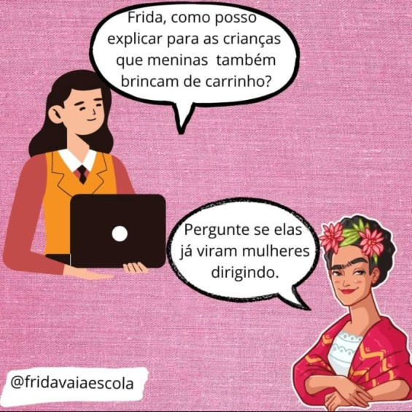

Imagem 2: Meme “Frida Conselheira” da página @fridavaiaescola

O meme da #fridaconselheira é a atualização de outro meme que circulou nas redes sociais:



Imagem 3: meme da Frida Khalo conversando com princesas da Disney. Retirado da internet.

Essa imagem da Frida Khalo conversando em uma mesa de bar com princesas da Disney circulou nas redes sociais com as mais variadas frases. Nelas a Frida desconstruía normas impostas às princesas.

A atualização desses *memes* fez nascer à #fridaconselheira, onde alguns desses conselhos se destinaram justamente a algumas das princesas da Disney, em particular:

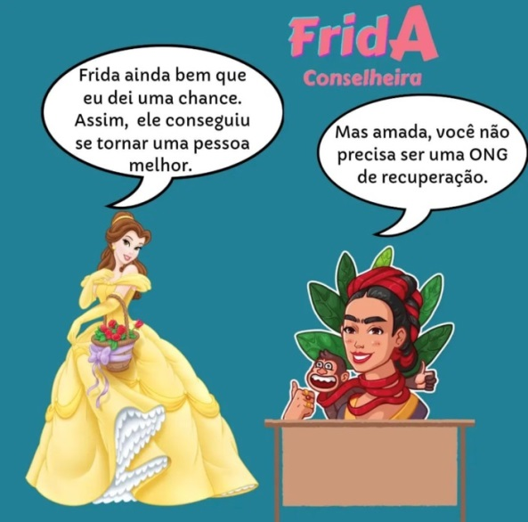

Imagem 4: Meme “Frida Conselheira” da página @fridavaiaescola

Ao partir de um *meme* que já havia sido criado e circulado nas redes, a #fridaconselheira pratica o que é dito por Andrade, Caldas e Alves, (2019) ao atualizarem um dos movimentos de pesquisas com os cotidianos, criado por Nilda Alves, anteriormente denomidado de “virar de ponta cabeça” e que agora se chama “ir além do já sabido”.

Ir além do já sabido é questionar e/ou ampliar o que já foi produzido, assumindo que aprendemos com que foi posto anteriormente, indo a diante com as ideias que surgiram em outros momentos e suscitaram narrativas também revolucionárias e inquietantes.

Criar 'fazerespensares’ novos só pode se dar, exatamente, no embate com o que já foi feito. Não se dá, não pode acontecer, por geração espontânea. Isto coloca, é evidente, um grande desafio: conhecer o melhor possível o que existe - o que se escreveu, o que se pensa - pois só assim é possível negá-lo, mostrar seus limites e ir adiante. (ANDRADE; CALDAS e ALVES, p. 27. 2019)

Assim, suscitam-se *praticasteorias* em conteúdos que circulam nas redes sociais cotidianamente, produzidos com teor humorístico, que mais do que entreter provocam *conhecimentossignificações.*

**Frida vai à escola também é formação de professoras.**

Durante muito tempo, quando se pensava em formação de professoras, considerava-se somente cursos, sejam eles em nível normal, de graduação ou pós-graduação, oferecidos em instituições formais que emitiam certificados e afins. Porém, atualmente podemos perceber que os percursos formativos são aqueles também vividos nos cotidianos em que operam em redes (auto) reflexões sobre a prática docente.

Assim, manifestações artísticas e culturais também podem ser formativas, como: músicas, poemas, interações vídeos e imagens e conversas com outras professoras.

os diferentes espaços/tempos de formação e alguns dos modos em que a prática cotidiana e a reflexão sobre ela, as aprendizagens formais ou não, representam instâncias diversas de autoformação e formação continuada, assumindo ou potencializando diferentes currículos praticados (Oliveira, 2003), tanto na formação quanto no cotidiano do exercício da docência. (OLIVEIRA, p. 43. 2005).

Sendo assim, ao compartilharmos nossas inseguranças, dúvidas e experiências na página da @fridavaiaescola, ao produzirmos um coletivo que busca ao modo das táticas, criação de práticas não sexistas nos/com os cotidianos escolares, vivenciamos processos formativos, criando e praticando currículos, pois: “a formação se dá, também, no espaço das culturas vividas entre as quais referências especiais devem ser feitas às práticas políticas coletivas.” (OLIVEIRA, p. 46. 2016).

Só é possível estabelecer essa relação de formação com o reconhecimento de que as práticas das docentes, considerando seus territórios e as tantas vidas que os compõe são legítimas, singulares e múltiplas ao mesmo tempo. Entendendo também, que neste processo também estou em contínua formação e autoformação.

**Referências**

OLIVEIRA, Inês Barbosa. Criação curricular, autoformação e formação continuada n ocotidiano escolar. In: FERRAÇO, Eduardo (org). Cotidiano Escolar, formação de professores (as) e currículo. São Paulo: Cortez, 2005

ANDRADE, N; CALDAS, A. N.; ALVES, N. Os movimentos necessários às pesquisas com os cotidianos – após muitas “conversas” acerca deles. In: OLIVEIRA, I.B. de; PEIXOTO, L.; SUSSEKIND,M.L. (orgs). Estudos do cotidiano, currículo e formação docente: questões metodológicas, políticas e epistemológicas. Curitiba: CRV, 2019.

FERRAÇO, Carlos Eduardo; SOARES, Maria da Conceição Silva; ALVES, Nilda. Michel de Certeau e as pesquisas nos/dos/com os cotidianos em Educação no Brasil. Pedagogia y Saberes. Nº46. Universidad Pedagógica Nacional. Facultad de Educación, 2017, pp.7-17.

CERTEAU, Michel de. A invenção do cotidiano: 1. Artes de fazer. Petrópolis, RJ: Vozes, 1994.

KOHAN, Walter O. (org.) Lugares da infância: filosofia. Rio de Janeiro: DP&A, 2004.

REIS, Vinicius Leite. A produção de narrativas audiovisuais sobre e contra a homofobia em processos de formação e autoformação para docência. Dissertação (Mestrado). Universidade do Estado do Rio de Janeiro: Faculdade de Educação, 2018.

1. As pesquisas com os cotidianos apresentam a possibilidade de juntar palavras com o objetivo de não expor oposição entre elas e grafar a impossibilidade de pensar determinados termos separadamente.
2. Rede social que viabiliza o compartilhamento de imagens e vídeos, assim como curtir, compartilhar e comentar as publicações.
3. Alguns posts desse quadro já apareceram anteriormente, mas a intenção agora é falar mais detalhadamente sobre sua criação e o seu objetivo.